入馆教育
目 录
一、本馆概况

二、入馆须知

三、读者借还

四、数字资源

五、自助服务

六、读者服务
一、本馆概况
南昌工程学院图书馆是学校的文献信息中心，是为教学、科研服务的重要情报信息部门，也是培养师生收集、整理、利用信息能力及习惯的教学和学术性机构。其特色鲜明、管理科学、文献资料齐全、服务优良、环境优美，能较大限度满足读者需求，能为教学科研提供切实有效的文献信息，体现了教育性、学术性和专业性的特点。
图书馆拥有馆舍面积34386平方米,各类阅览室、自习室23个，阅览室座位3438个，人工借还台1个，自助借还机4台，全馆高级职称人员占全部工作人员比例的20%。
近年来，图书馆文献信息资源的数量逐步增加，结构不断优化。截止到2022年6月底，共有馆藏图书154万册，36万种，生均图书83册，报纸期刊362种，电子图书136万册，电子期刊3.06万种，拥有CNKI、Springer、Wiley、EI（工程索引）、国际博硕论文、超星等中外文数据库，基本满足了教学和科研工作的需要。重视与其他高校图书馆的馆际合作，先后成为江西省高校数字图书馆以及江西高校图书馆联盟中的一员，积极开展参考咨询、文献传递等工作，更好地满足了我校师生的文献需求。
图书馆实行“大流通”管理模式，对所有的阅览室实行开架借阅，可向读者提供多种形式的外借服务、阅览服务、参考咨询服务、馆际互借服务、读者荐购服务、座位预约服务，周开放时间101.5小时，提供校园网上全年365天24小时馆藏书目、馆藏电子文献、各种数据库资源、征订文献、新书刊报道等信息的查阅、检索、下载和链接服务,为读者迅速、准确、方便地利用资源发挥着重要的作用。
馆舍布局
图书馆读者导读平面图
楼层 | 北 楼 |  |  | 电梯机房 |  |  | 南 楼 |  |  | 楼层
11 | 蔡超美术馆  The CAI Chao Art Museum | 楼  梯  间 | 洗  手  间 | 暖  通  房 | 电  梯 |  | 洗  手  间 | 楼  梯  间 | 二线书室  The Second-line library | 11
10 | 读者朗读区  The Reader reading area |  |  |  |  |  |  |  | 密集书室  The Intensive library | 10
9 | 副馆长室、图书馆办公室  (Library Deputy Curator Office、Library Office)  信息服务部  （Information Searching & Consultation Room）、会议室  工会活动室  （Union activity room）  文献采编部  （Literature Stocking & Cataloguing Department） |  |  |  |  | 书记室  （Clerk office） |  |  | 考研自习室(1-5)  The postgraduate entrance examination  Studying room  联盟共享空间  The Alliance shared space | 9
8 | 综合阅览室1  Comprehensive Reading Room 1 |  |  |  |  | 馆长室  （Curator office） |  |  | 工具书阅览室校友文库  (Tool Books Reading Room and Alumni library) | 8
7 | 综合阅览室2  Comprehensive Reading Room 2 |  |  |  |  | 期刊部  TheJournalDepartment |  |  | 外文及教材书刊阅览室  TheForeign Languages and textbooksReading Room | 7
6 | 综合阅览室3  Comprehensive Reading Room 3 |  |  |  |  | 流通部The circulation department |  |  | 第六借还阅览室  （the 6th Lending & Returning Room） | 6
5 | 过刊阅览室  (Dated Periodicals Reading Room) |  |  |  |  |  |  |  | 第五借还阅览室  （the 5th Lending & Returning Room） | 5
4 | 第二借还阅览室  (the 2nd Lending & Returning Room) |  |  |  |  |  |  |  | 第四借还阅览室  (the 4th Lending & Returning Room) | 4
3 | 第一借还阅览室  (the 1st Lending & Returning Room) |  | 学生自主学习区  The Student independent learning area |  |  |  |  |  | 第三借还阅览室  （the 3rd Lending & Returning Room） | 3
2 | 综合阅览室4（捐赠书室）  The Donation library |  | 中控室 | 大厅总还书台  公共检索咨询处 |  |  |  |  | 报刊阅览室  TheNewspaper and Periodicalreading room  第四学生自习室  （the 4nd Students Studying Freely Room） | 2
1 | 第三学生自习室  （the 3rd Students Studying Freely Room）  学习讨论室  （Learn Discussing Room） |  | 第二学生自习室  （the 2nd Students Studying Freely Room） |  |  |  |  |  | 第一学生自习室  （the 1st Students Studying Freely Room） | 1
0 | 地 下 室 (Basement) |  |  |  |  |  |  |  |  | 0

图书馆读者导读指南
楼层 | 北 楼 |  |  | 电梯机房 |  |  | 南 楼 |  |  | 楼层
8 | 综合阅览室1：收藏A马列主义、毛泽东思想、邓小平理论； B哲学、宗教； C社会科学总论； D政治、法律； E军事； F经济；G文化、科学、教育、体育等22大类图书的单本图书。 |  |  |  |  | 馆长室 |  |  | 工具书阅览室：收藏A马列主义、毛泽东思想、邓小平理论； B哲学、宗教； C社会科学总论； D政治、法律等22大类图书的各大类型工具书，如《四库全书》《工程索引》《科学引文索引》《中华大词典》《水利年鉴》等。 | 8
7 | 综合阅览室2：收藏A马列主义、毛泽东思想、邓小平理论； B哲学、宗教； C社会科学总论； D政治、法律； E军事； F经济；G文化、科学、教育、体育等22大类图书的近几年来的单本图书。 |  |  |  |  | 期刊部 |  |  | 外文、精品教材书刊阅览室：收藏A马列主义、毛泽东思想、邓小平理论； B哲学、宗教； C社会科学总论； D政治、法律； E军事； F经济；G文化、科学、教育、体育等22大类图书的外文图书。  ：收藏A马列主义、毛泽东思想、邓小平理论； B哲学、宗教； C社会科学总论； D政治、法律； E军事； F经济；G文化、科学、教育、体育等22大类图书的样品教材。 | 7
6 | 综合阅览室3：收藏A马列主义、毛泽东思想、邓小平理论； B哲学、宗教； C社会科学总论； D政治、法律； E军事； F经济；G文化、科学、教育、体育等22大类图书的多年来的单本图书。 |  |  |  |  | 流通部 |  |  | 第六借还阅览室：收藏T工业技术类目下：TH 机械、仪表工业；TN 无线电电子学、电信技术；TM电工技术；TQ化学工业；TS 轻工业、手工业；TV 水利工程；U 交通运输；V 航空航天；X 环境科学、安全科学；Z 综合性图书 | 6
5 | 过刊阅览室：收藏A马列主义、毛泽东思想、邓小平理论； B哲学、宗教； C社会科学总论； D政治、法律； E军事； F经济；G文化、科学、教育、体育等22大类等期刊的历年期刊。 |  |  |  |  |  |  |  | 第五借还阅览室：收藏O数理科学和化学TU建筑科学类目图书 | 5
4 | 第二借还阅览室：收藏 F经济；K历史、地理；N自然科学总论等3大类目图书。 |  |  |  |  |  |  |  | 第四借还阅览室：收藏T 工业技术；TB一般工业技术；TD 矿业工程 ；TE 石油、天然气工业；TF 冶金工业；TG 金属学与金属工艺；TK 能源与动力工程；TL 原子能技术；TJ 武器工业；TP 自动化技术、计算机技术 | 4
3 | 第一借还阅览室：收藏 A马列主义、毛泽东思想、邓小平理论； B哲学、宗教； C社会科学总论； D政治、法律； E军事； G文化、科学、教育、体育； J艺术等7大类目图书。 |  | 学生自主学习区 |  |  |  |  |  | 第三借还阅览室：收藏 H语言文字； I文学； P天文学、地球科学；Q生物科学； R医药、卫生； S农业科学等6大类目图书。 | 3
2 | 综合阅览室4（捐赠书室） |  | 中控室 | 大厅总出纳台  公共检索咨询处 |  |  |  |  | 自科报刊阅览室：收藏O数理科学和化学； P天文学、地球科学；Q生物科学； R医药、卫生； S农业科学；T工业技术类目下的当年的自然科学及专业期刊和报纸。  社科期刊阅览室：收藏A马列主义、毛泽东思想、邓小平理论； B哲学、宗教； C社会科学总论； D政治、法律； E军事； F经济；G文化、科学、教育、体育；TU建筑科学；TV水利工程：U交通运输；V航空航天；X环境科学等当年的科学期刊。  第四学生自习室 | 2
1 | 第三学生自习室；学习讨论室 |  | 第二学生自习室 |  |  |  |  |  | 第一学生自习室 | 1
0 | 地 下 室 |  |  |  |  |  |  |  |  | 0

资源分布

窗体顶端
馆藏分布表
馆藏分布（图书、期刊对应楼层表）
比如，您检索出＜＜计算机文化基础＞＞这本图书信息为：
TP30/4176， 计算机文化基础， 范贻明,白惠珍编 ，中国水利水电出版社 ，2000，则此书对应索取号为ＴＰ，在下表中查找对应楼层为4楼北区第二借还阅览室.
3楼/3F
北区：第一借还阅览室藏书11万余册；
A马列主义、毛泽东思想、邓小平理论；
B哲学、宗教；
C社会科学总论；
D政治、法律；
E军事；
G文化、科学、教育、体育；
J艺术
南区：第三借还阅览室藏书11万余册；
H语言文字；
I文学；
O数理科学和化学；
P天文学、地球科学；
Q生物科学；
R医药、卫生；
S农业科学等7大类目图书；
4楼/4F
北区：第二借还阅览室：藏书11万余册；
F经济；
K历史、地理；
N自然科学总论
南区：第四借还阅览室藏书10万余册；
T工业技术类目下：
TB一般工业技术；
TD矿业工程；
TE石油、天然气工业；
TF冶金工业；
TG金属学与金属工艺；
TH机械、仪表工业；
TN无线电电子学、电信技术；
TM电工技术；
TP自动化技术、计算机技术类图书；
5楼/5F
北区：过期期刊阅览室：收藏历年过期期刊7万余册；
南区：第五借还阅览室藏书10万余册；
T工业技术类目
TU建筑科学类目图书；
6楼/6F
北区：综合阅览室3：收藏单本图书8万多册；
南区：第六借还阅览室藏书11万余册；
T工业技术类目下：
TQ化学工业；
TJ武器工业；
TS轻工业、手工业；
TV水利工程；
U交通运输；
V航空航天；
X环境科学、安全科学；
Z综合性图书等5大类目图书；
7楼/7F
北区：综合阅览室2：收藏单本图书4万余册；
南区：精品教材阅览室；外文图书阅览室
8楼/8F
北区：综合阅览室1；收藏单本图书9万余册；
南区：工具书阅览室、校友文库：收藏《四库全书》《工程索引》《科学引文索引》《中华大词典》《水利年鉴》等各大类型工具书；

窗体底端

- 入馆须知

1、凭证入馆

读者凭本人校园卡入馆，配合管理人员的检查，不得以任何理由拒绝刷卡进馆。一人一卡，不得借用他人证件。读者离馆须经安全防盗出口通道，经出口通道时，如遇监测器报警，应主动接受值班工作人员检查，不应有不文明礼貌的言行。

2、保持安静

保持图书馆内安静，手机或电脑等设备调至静音。禁止在馆内喧哗、朗读或大声接打手机，尤其禁止在阅览区域接打手机。

3、安全防火

图书馆是重点防火单位，严禁在馆内任何地方吸烟、用火，严禁携带易燃、易爆物品入馆。

4、保持清洁

保持馆内清洁卫生，禁止携带食物进入图书馆，严禁随地吐痰，乱扔废弃物。

5、爱护公物

爱护图书馆的书刊资料，文明阅览，严禁将图书乱扔乱放。爱护馆内设施设备，严禁随意涂抹刻画和破坏设备。未经许可，禁止在馆内张贴或散发广告及其他宣传品。

6、遵守秩序

自觉遵守并维护馆内秩序，严格按预约进入自习室，不抢占阅览座位，不得随意挪动阅览桌椅。

7、文明礼貌

进入图书馆应着装整齐，举止文明，礼貌待人，不妨碍他人查阅资料，维护文明优雅的图书馆环境。

8、自觉遵守本馆的各项规章制度，支持工作人员按章办事。

9、遇其他情况，服从图书馆工作人员安排。

- 读者借还
3.1、外借图书
1、师生凭本人校园卡借阅图书。本科生、专科生限借图书10册，期限为70天；瑶湖学院学生、研究生限借图书20册，借期为90天；老师限借图书25册，借期为120天；均可续借一次。
2、在大流通模式下，读者所借图书需统一去大厅借还书台办理借还手续。
3、图书超期、遗失、损坏等，须按照图书馆相关规定予以罚款等处罚。
4、读者未办借阅手续，不得擅自将图书带出图书馆，否则按偷窃图书处理。
5、读者毕业离校时，须还清所借全部图书方能办理离校手续。
3.2、馆内阅览
1、读者凭本人校园卡可以到各个阅览室阅览书刊。
2、毕业论文阅览室、工具书阅览室、社科期刊阅览室、自科报刊阅览室、教师阅览室等阅览室的报纸、期刊、书籍只限阅览室内阅览，不得携出阅览室。
3、阅览室内开架书刊，先取代书板，再按需阅取，阅毕请按阅览室规定放回指定位置。
4、读者须遵守图书馆《读者入馆须知》，保持文明的阅览环境。

中图法
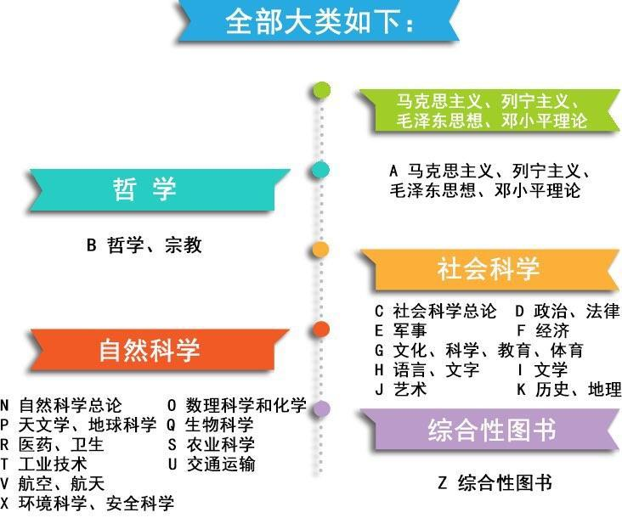

3.2索书号
图书馆藏书排架用的编码，又称索取号,是馆藏外借和清点的主要依据。一般由分行排列的几组号码组成，常被印在图书封面、书名页或封底的上方以及书脊下方的书标上和目录卡片的左上角。

3.3书目检索
需要书目检索系统的操作界面以及简单操作流程
检索：https://findnitedu.libsp.cn

移动端
https://mfindnitedu.libsp.cn/#/Home

馆藏图书检索操作指南

第一步：
在电脑端浏览器打开地址输入https://findnitedu.libsp.cn/
在手机端浏览器输入https://mfindnitedu.libsp.cn/

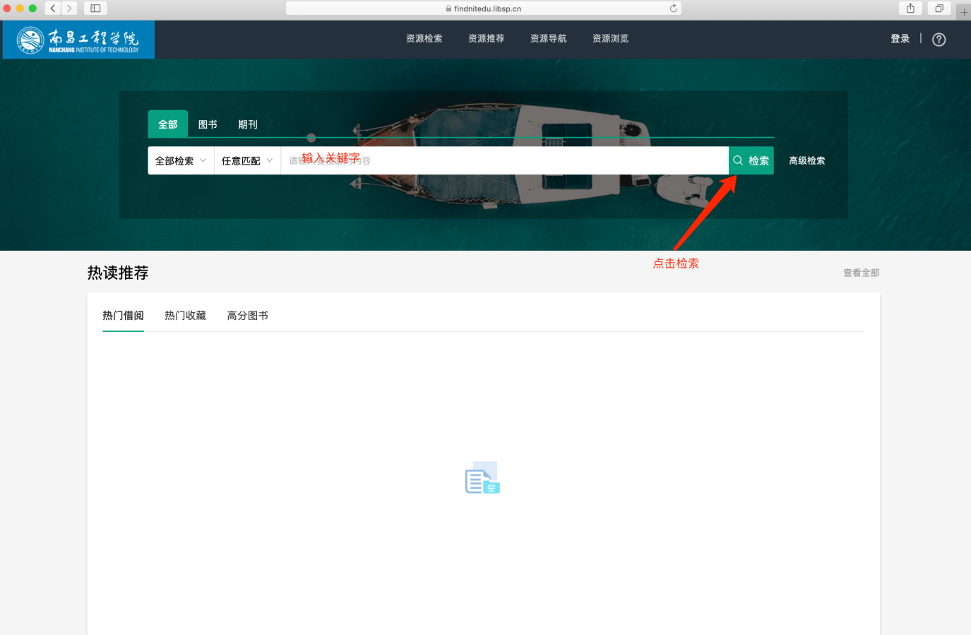

第二步：在检索结果中可以看到所查图书所在馆藏地，也可在检索结果中进行聚类条件筛选

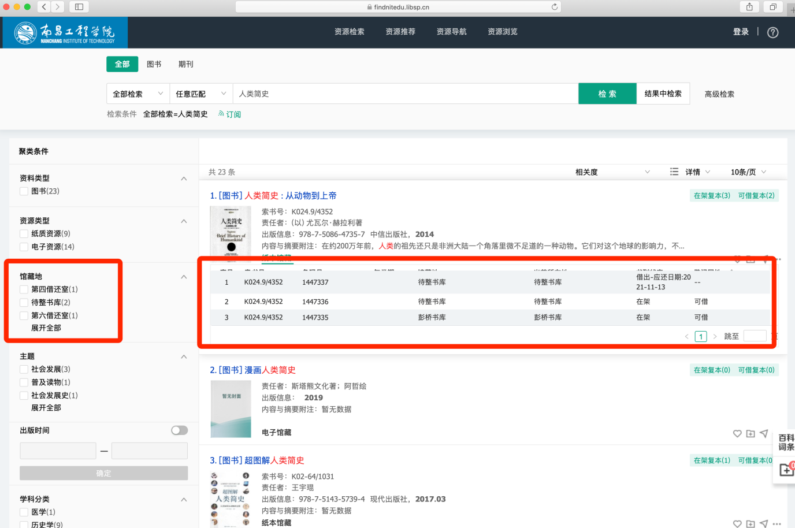

第三步，可以在右上角进行登录学校统一身份认证登录或者是图书馆账号密码登录（图书馆账号是学号，初始密码是Ng+学工号）

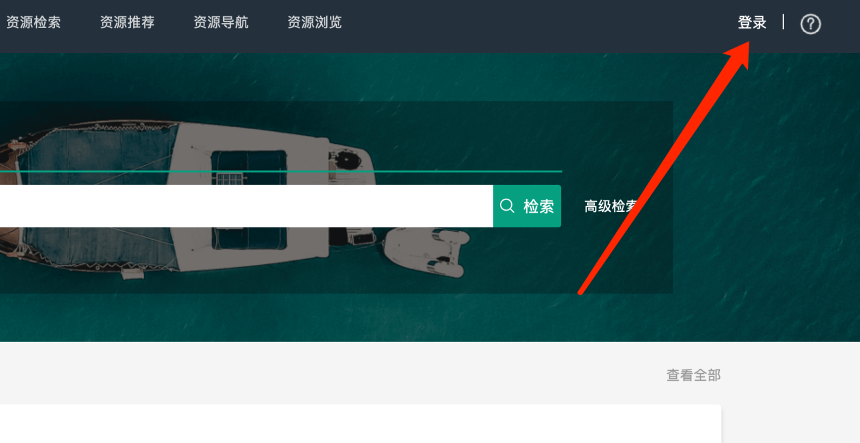
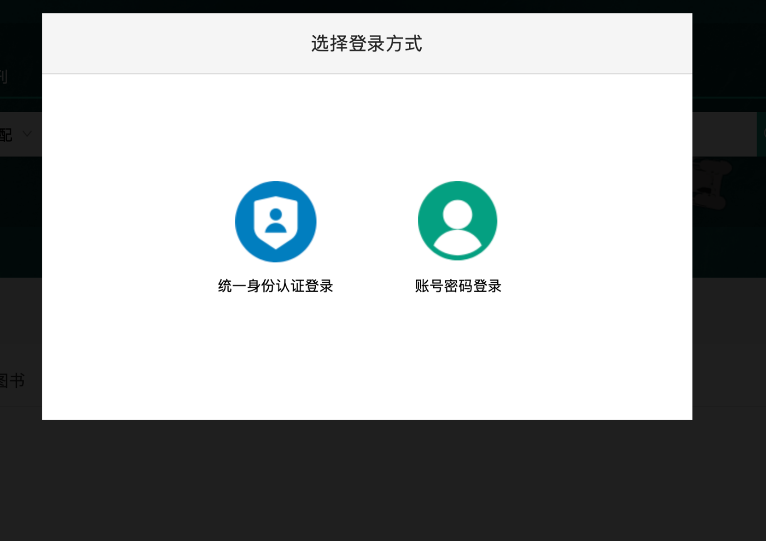

第四步，登录后可查看当前借阅，也可进行续借操作

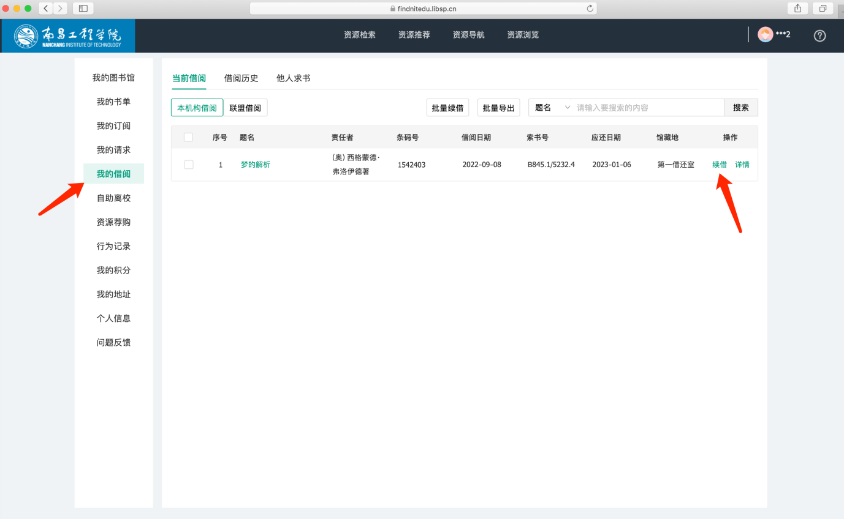

四、数字资源

4.1数字资源概况
电子图书136万册，电子期刊3.06万种，拥有CNKI、Springer、Wiley、EI（工程索引）、超星、国际博硕论文等中外文数据库

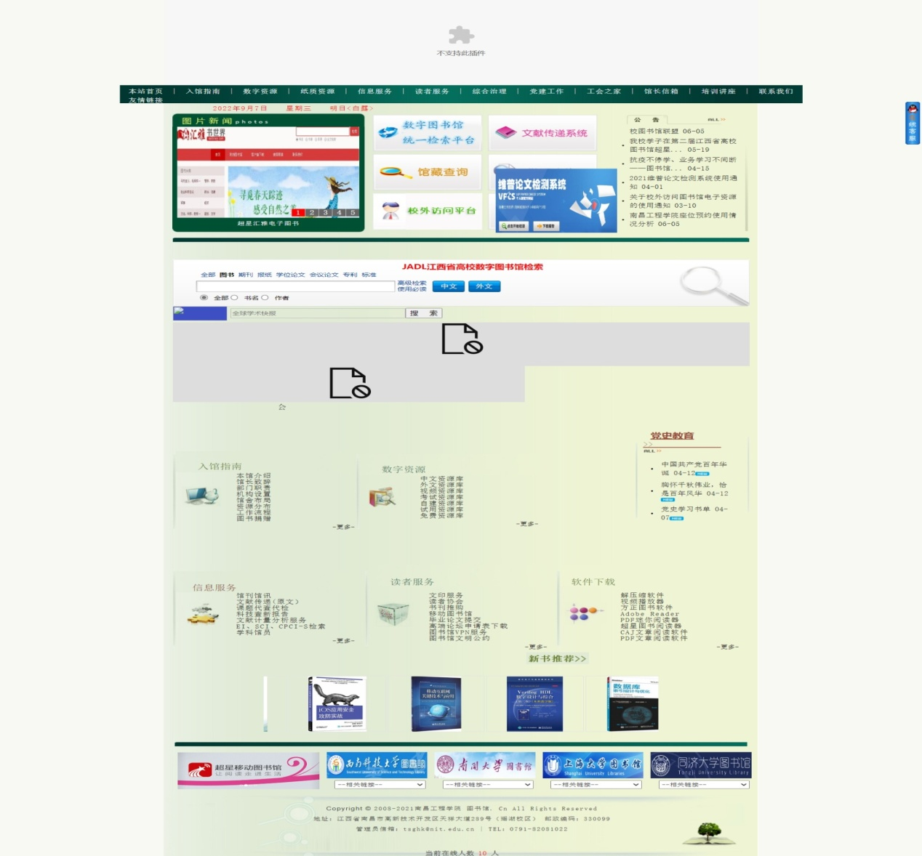

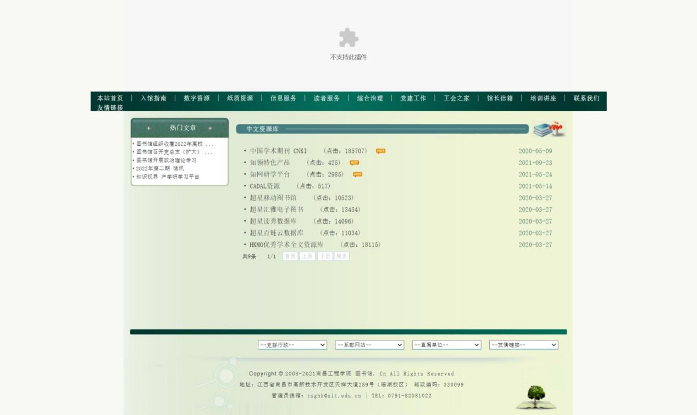

4.2使用方法
使用方法：
使用数据库之前，请先阅读“资源详情”，资源详情可以充分了解数据库的收录年限、范围、使用方法等，部分数据库有特殊使用要求，如先安装客户端软件等。
在图书馆主页--资源栏目.................................................
使用规定：
为了保护电子资源的知识产权，维护图书馆的声誉，也为了保证广大合法用户的正当权益，图书馆要求各使用单位和个人重视并遵守电子资源知识产权的有关规定。
1、不得使用网络下载工具恶意下载图书馆购买的电子资源；
2、不得连续、系统、集中、批量地进行下载、浏览、检索数据库等操作；
3、不得将个人网络账号提供给校外人员，更不允许利用获得的文献资料进行非法牟利；
4、校内任何个人不得设置代理服务器阅读或下载电子资源。校内单位若由于特殊需要需设置代理服务器，需事先得到图书馆允许，并保证该服务器不得允许校外IP访问图书馆购买的电子资源；
5、读者有义务妥善保管个人网络账号及电脑（服务器），如出现账号被盗、电脑受攻击等情况而造成了电子资源的违规使用，读者将承担相应责任。

4.3校外访问
校外使用中国知网数据库方法：
1．输入网址：http://fsso.cnki.net，在页面上的“选择高校/机构”下拉框中选择“南昌工程学院”，点击“前往”。
2.本方法无需连接校园VPN，完全在公网环境下进行。用户仅需拥有南昌工程学院统一身份认证账号。如帐号无法认证登录，请联系学校网络中心处理。图书馆提供的原有校外访问CNKI方式仍然有效。
3.请广大师生在使用过程中注意保护电子资源知识产权，合理利用，避免恶意下载。

4.4常常用数据库介绍
中国学术期刊 CNKI
2020-05-09 10:15
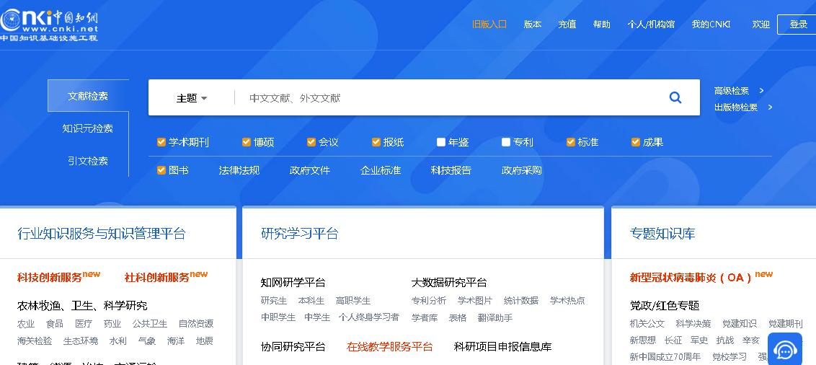
访问网址: http://www.cnki.net/

《中国学术期刊网CNKI》数据库简介
中国知识基础设施工程，China National Knowledge Infrastructure，简称CNKI工程，是以实现全社会知识信息资源共享为目标的国家信息化重点工程，被国家科技部等五部委确定为“国家级重点新产品重中之重”项目。
CNKI工程于1995年正式立项。内容涵盖了我国自然科学、工程技术、人文与社会科学期刊、博硕士论文、报纸、图书、会议论文等公共知识信息资源；用户遍及全国和欧美、东南亚、澳洲等各个国家和地区，实现了我国知识信息资源在互联网条件下的社会化共享与国际化传播，使我国各级各类教育、科研、政府、企业、医院等各行各业获取与交流知识信息的能力达到了国际先进水平。
CNKI系列数据库。包含子数据库：中国学术期刊（网络版）、中国博士学位论文全文数据库、中国优秀硕士学位论文全文数据库、、中国重要会议论文全文数据库、中国重要报纸全文数据库、中国高等教育期刊文献总库、中国精品文艺期刊文献库、中国精品文化期刊文献库、期刊个刊等22个子库。
本馆购库目录
1 中国学术期刊（网络版）
2 个刊
3 中国学术辑刊全文数据库
4 中国博士学位论文全文数据库
5 中国优秀硕士学位论文全文数据库
6 中国重要会议论文全文数据库
7 国际会议论文全文数据库
8 中国重要报纸全文数据库
9 中国年鉴网络出版总库
10 中国工具书网络出版总库
11 中国专利全文数据库
12 海外专利摘要数据库
13 中国科技项目创新成果鉴定意见数据库
14 中国高等教育期刊文献总库
15 中国党建期刊文献总库
16 中国政报公报期刊文献总库
17 中国精品文艺作品期刊文献库
18 中国精品文化作品期刊文献库
19 中国精品科普期刊文献库
20 中国经济信息期刊文献总库
21 研学平台
22 知网词典

超星汇雅电子图书
2020-03-27 09:54
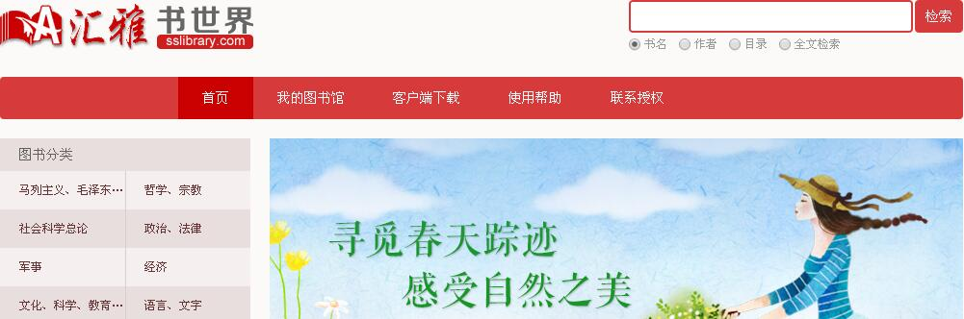
超星汇雅电子图书数据库
访问网址：http://www.sslibrary.com/

汇雅 书世界电子图书数据库是新一代电子图书数据库的管理和使用服务平台，专业完善的系统功能是其优势所在，该平台功能齐全，检索便捷，易于阅读，深受广大读者喜爱。汇雅 书世界电子图书数据库可在线阅读120多万册电子图书，图书内容涵盖各学科领域，为读者在学习、工作、生活中提供了大量宝贵的参考资料。

五、自助服务（有就介绍，无此服务就删除）
5.1、自助借还机
位置：二楼大厅
功能介绍：
演示：
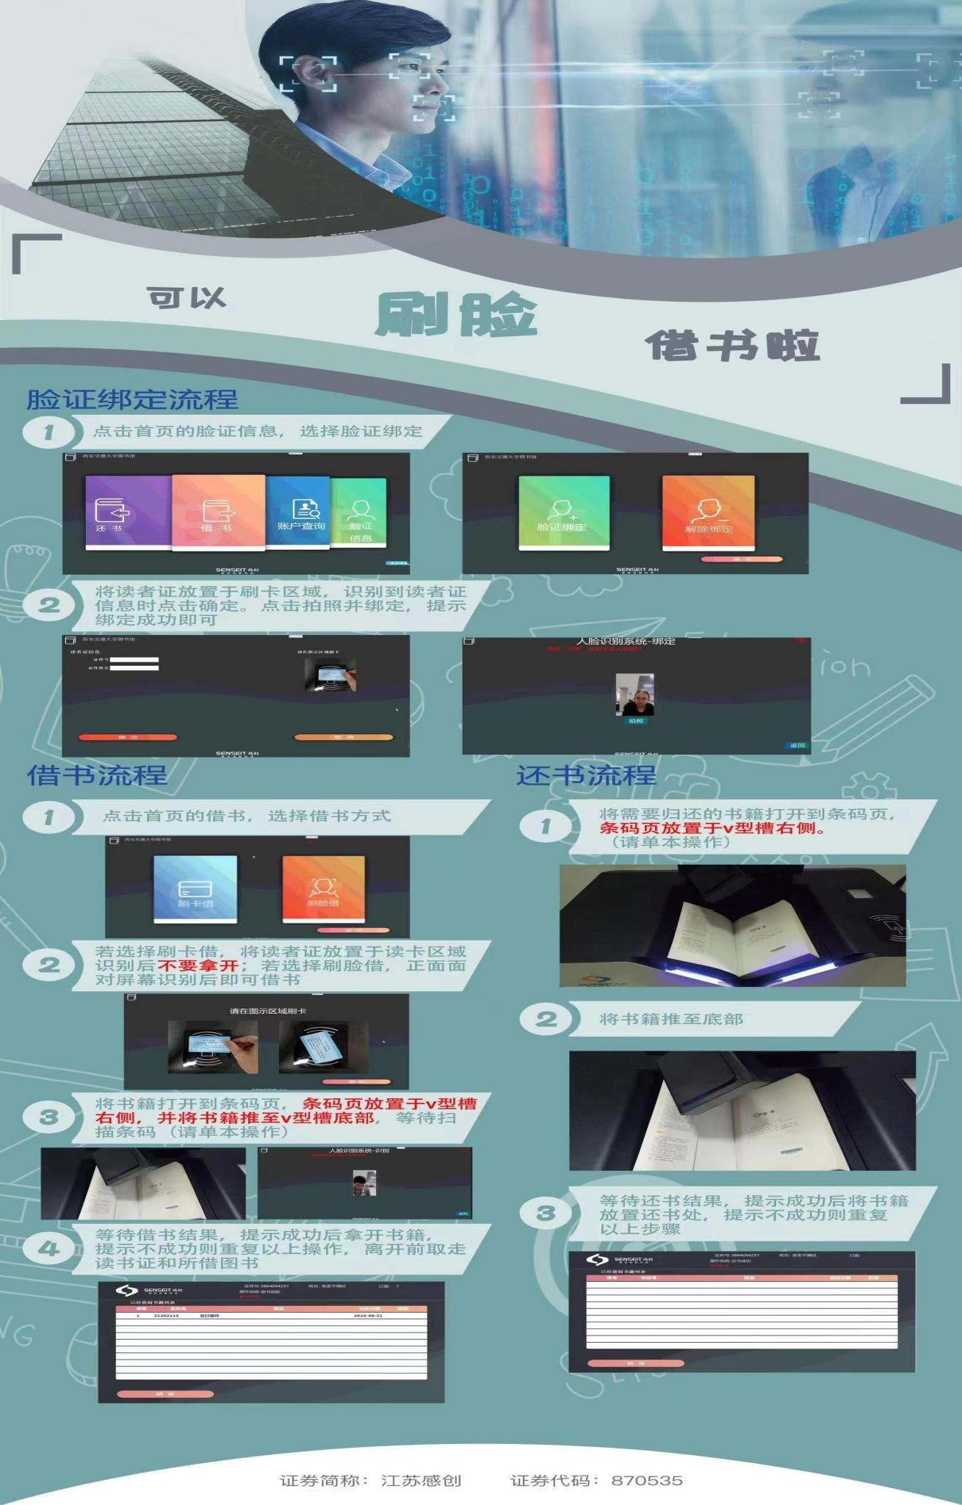

5.2 自习空间
图书馆座位管理系统使用规则

1.选座:
当日选座：当日7：15（开馆前）可预选当日座位，座位保留到开馆后45分钟，即8：00前到馆验证就座； 7：30--22:00（开馆后）选座，需在选座后30分钟内到馆验证就座；
2.暂离:有事需临时离开座位时使用，分为3种：暂离保留（20分钟）、午间暂离（60分钟）、晚间暂离（60分钟）——以离开时刻开始计时，用餐状态只在特定时间段可选（11:00-13:00，17:00-19:00），保留中不会被标记，保留时间结束系统自动默认回座状态（保留时长可以在软件中看到）；
3.退座:读者确定离馆不再返回时需“退座”将座位释放。
4.监督占座:读者发现某个座位在系统内显示有人但实际无人，即可使用“监督占座”功能，需要拍照上传留证。被监督的读者会收到一条手机信息，提示“已被监督”，需在10分钟内到机器前扫码，否则视为离馆未退座/占座记违规1次，座位会自动转给监督者，变更为预约完成状态，监督者进行扫码确认就座；

注意事项及违规处理
1.预约选座后可退座，退座后1分钟内不可选座，不能在规定时间内到馆签到、未主动退座的，记违规1次；
2.被监督占座后8分钟内未及时到馆扫码签到的，记违规1次；
3.若违规操作“7日内累计达3次”，系统将其自动列入黑名单，3日内不可使用系统选座；
4.使用软件选座的读者拥有所选座位优先使用权。
5.读者须自觉维护室内秩序，请勿随意存放物品，图书馆每日对阅览室进行清理，所清理物品放置图书馆指定处。

六、读者服务

6.1信息服务
为解决广大师生所需文献获取困难，为学校科研提供支持。图书馆提供文献传递服务。
- 文献传递服务对象：全校师生均可提出文献传递申请服务；
- 传递文献类型：限于非返还式文献传递服务，包括图书、期刊论文、报纸文章、会议论文、学位论文、科技报告、标准等文献的复制品，复制品的载体形式为纸质复印件与电子版（pdf格式）两种；
文献获取范围：江西高校图书馆联盟馆
- 在图书馆主页上填写文献传递申请表提交申请。
6.2读者协会
一、部门设置：
活动策划部、新闻宣传部、服务维护部
二、协会简介
南昌工程学院图书馆读者协会，简称“图协”，由图书馆第二党支部发起，以发挥党员先锋作用及专业特长，创新图书馆的服务项目。宗旨是为同学们提供一个展示特长的平台，丰富同学们的大学学习和生活内容，让同学们有机会在感受图书馆服务的同时也参与到为读者提供服务和帮助的过程中，协助图书馆为同学们营造丰富多彩的阅读推广活动，让图书馆真正走进大学生的心里，让读者更了解图书馆，更好地利用图书馆，帮助自身的学习和生活。以助力书香校园建设。
三、部门介绍
1、活动策划部：
负责图协各种智慧书香阅读推广活动的策划，策划内容主要包括：书香主题展览活动、书香共读阅读分享活动、找书大赛活动，书香校园作品征集活动，世界阅读日现场推广活动，读书分享会活动等等。
2、新闻宣传部：
负责图协策划活动内容的宣传工作，工作内容主要有：微信公众号推文的编辑，活动图片的收集，活动内容的采访等。
3、服务维护部：
负责管理图协各项活动的组织联系工作，并做好前期准备和后期总结。主要工作内容有：管理图协建立的图书馆读者服务群，组织我校学生参与图协活动，做好活动前后的沟通。为群内同学解决问题，收集同学意见并反馈，

6.3门户网站
网站地址：南昌工程学院 图书馆 (library.nit.edu.cn)
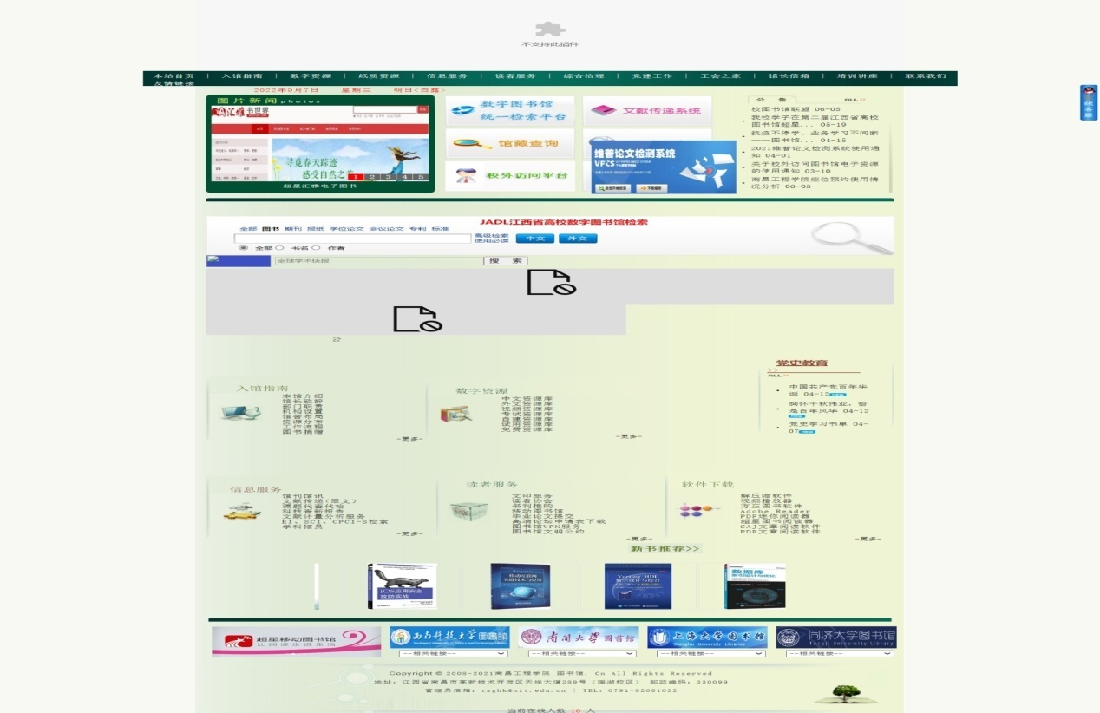

6.4 图书捐赠
一、接受文献资源捐赠的原则
1、符合《中华人民共和国著作权法》及其他相关法律之规定；
2、依据本馆馆藏建设原则接受捐赠；
3、符合本校教学科研需要的各种文献资源；
4、捐赠文献资源原则上需为正式出版物；酌情接受有较高学术价值或较高收藏价值的非正式出版物；具有国内销售或发行许可的数字资源，并能保证在现有技术设备或校园网环境下使用；
5、本馆缺藏（含网络版）的期刊，能够成套捐赠或持续捐赠。
二、对捐赠文献资源的处理办法
为了方便您的捐赠，我们对捐赠事宜说明如下：
1、捐赠图书的外观及内容应保持完好，内容符合我校所开设的学科及专业，适合我校师生阅读。
2、所赠图书将被加盖印章注明捐赠，并按图书分类法纳入馆藏，最终上架归读者使用，入藏图书信息可在图书馆馆藏系统中查询。
3、赠书归学校所有，图书馆有权不知会捐赠者对不与收藏的图书进行处理，以及今后根据馆藏调整，对入藏的捐赠图书进行正常的图书剔旧工作。
4、所赠图书一经接收，我馆将为捐赠者颁发捐赠证书。
5、捐赠方式：
到馆捐赠：请将捐赠图书送至图书馆二楼大厅图书捐赠处，联系电话0791-82096407。

